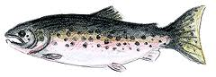

**Årsstämma LinghedsFiskeVårdsOmrådesFörening!**

Fredagen den **1** april 2022 kl **18:00** är ni välkomna till bandyplan i Linghed. Observera att endast fiskerättsägare har rösträtt men alla är välkomna.

Vi bjuder på kaffe. C:\Users\b03jap\AppData\Local\Microsoft\Windows\Temporary Internet Files\Content.IE5\MPKS2OHR\MC900293200[1].wmf

För utförligare information om regler, fiskekortspriser mm. gå in på [www.linghedsfiske.se](http://www.linghedsfiske.se)

 Styrelsen i LFVOF hälsar dig välkommen!